Título de seu Artigo em Português – A Primeira Inicial de Cada Palavra Deve Estar em Maiúscula

***Title of Your English Article - Must Be in Italic Font and the First Initial of Each Word Must Be Capitalized***

não preencher ==> **Nome SOBRENOME**

não preencher ==> Faculdade/Departamento

não preencher ==> Universidade

não preencher ==> Cidade, PAÌS

**Resumo.** Aqui deve constar, em apenas um parágrafo, o resumo em português do artigo, sumarizando os seus principais elementos: introdução, desenvolvimento e conclusão. Sugere-se o uso de frases concisas e objetivas, proporcionando ao leitor o entendimento rápido e preciso de todo o manuscrito. O texto não deve conter abreviações, notas de rodapé, referências bibliográficas, figuras ou tabelas e tampouco ultrapassar 250 palavras. Para garantir o anonimato e a avaliação às cegas, a relação de autores e demais dados pessoais só será incluída na versão final, após a aceitação do trabalho para a publicação. O número máximo de autores para um único artigo não deve, a princípio, ultrapassar a quantidade de quatro. Caso seja necessário incluir mais autores, é necessário justificar com para o Editor durante a submissão.

**Palavras-chave:** Palavra-chave 1. Palavra-chave 2 (entre 3 a 5, da mais geral à mais específica, separadas por ponto e todas as primeiras iniciais em maiúsculas).

**Abstract.** Here are the same rules defined in the Portuguese abstract but written in English.

**Keywords:** Keyword 1. Keyword 2 (3 to 5).

# 1. Introdução

A Revista EaD em Foco é uma publicação da Fundação Centro de Ciências e Educação Superior a Distância do Estado do Rio de Janeiro (Fundação Cecierj), órgão da Secretaria de Estado de Ciência, Tecnologia e Inovação (SECTI) e vinculada ao Consórcio Cederj. A revista adota a Norma Brasileira 6022/03, editada pela Associação Brasileira de Normas Técnicas – ABNT, que estabelece as regras de formatação para artigos científicos. Caso o manuscrito não cumpra as exigências dessa norma, será solicitado ao autor correspondente que realize o ajuste e uma nova submissão. A NBR 6022/03 não estabelece regras sobre fontes, margens e espaçamentos, entretanto a utilização do modelo aqui proposto facilita a leitura e a organização do manuscrito, além de permitir que ele seja publicado mais rapidamente.

Todos os artigos submetidos à revista EaD em Foco devem ser escritos em português, inglês ou espanhol. Na Introdução os autores devem incluir a apresentação do trabalho, a revisão da literatura e/ou os objetivos ou perguntas propostas para a sua investigação. Sugere-se contextualizar o seu tema de forma clara e coesa, a fim de permitir que o leitor compreenda a ideia principal do trabalho. Temas já amplamente conhecidos e de uso corriqueiro para o escopo da revista devem ser evitados, a não ser que tragam dados referenciais para estudos inéditos[1].

Sugere-se que links externos de especial relevância, como recursos multimídia ou páginas de conteúdo, sejam indicados no corpo do texto com a inclusão do *hiperlink*, como [neste exemplo](https://eademfoco.cecierj.edu.br/index.php/).

O nome das seções propostas neste modelo podem ser alterados, à exceção do Resumo e Referências bibliográficas.

## 1.1. Organização de itens

Ao organizar as informações em itens, solicitamos:

• A numeração dos títulos e subtítulos é opcional, mas recomendável para maior clareza do manuscrito, sempre de forma sequencial;

• As notas, caso sejam necessárias, também seguem a numeração sequencial em algarismos arábicos e devem ser colocadas no rodapé da página e organizadas ao longo do documento;

• Pede-se não utilizar CAIXA ALTA em qualquer parte do manuscrito, apenas nas referências bibliográficas e citações;

• Palavras de origem estrangeira, neologismos ou com sentido diferente do dicionário devem ser redigidas em *itálico*.

## 1.2. Citações

As citações e Referências Bibliográficas devem seguir a norma NBR 6023/02. Quando citadas ao longo do texto, pode-se utilizar o sobrenome, nome do autor e ano de publicação (MOZART, Wolfgang Amadeus, 1778) ou abreviado (MOZART, W. A., 1778) ou omisso (MOZART, 1778); o padrão escolhido deve usado em todas as referências do artigo, incluindo a Bibliografia ao final (e.g. MOZART, W. A. Sinfonia n.º 40 em sol menor: KV 550. Viena: Fiktionaler Verlag, 1778).

O sistema de publicação da Revista EaD em Foco (OJS v. 3.2.0.3) possui uma ferramenta de geração de referências bibliográficas em ABNT, entre outros s formatos. Pequenos ajustes, entretanto, podem ser necessários, já que ainda não há compatibilidade com o formato de publicação continua (*rolling press*). No entanto, a formatação correta consta ao final da primeira página de todos os artigos publicados pela revista.

# 2. Metodologia

Nesta seção, deve-se descrever os procedimentos e/ou as tecnologias utilizados na pesquisa. É recomendável, se cabível, introduzir informações sobre a apreciação do Comitê de Ética em Pesquisa de sua instituição de pesquisa, se possível com o número de protocolo ou documentação pertinente. Alunos e professores participantes devem também ter sido previamente esclarecidos sobre a pesquisa e assinarem o Termo de Consentimento Livre e Esclarecido (TCLE).

A permissão para o uso de imagens, especialmente quando envolve a identificação de pessoas, é de responsabilidade dos autores, que devem encaminhar uma carta de autorização do uso delas.

# 3. Resultados e Discussão

Aqui é o espaço de apresentar os resultados, incluindo tabelas, quadros e figuras. Esses dados, nesta mesma seção ou em outra separada, devem ser discutidos à luz do referencial teórico abordado na Introdução. Deve-se também buscar estabelecer relações com a literatura científica da área específica em que o estudo se coloca, dialogando com outros autores que apontem resultados de pesquisa que corroboram ou se contrapõem aos apresentados no presente estudo.

O fato de todas ou a maioria das referências possuir mais de cinco anos pode caracterizar um manuscrito com bibliografia desatualizada ou que pouco considera avanços significativos recentes na área. Recomenda-se que os autores incluam em sua pesquisa as publicações recentes e mais importantes da área em foco, em revistas especializadas internacionais ou nacionais, incluindo esta, sempre que seja pertinente. A atualidade, a adequação e a relevância da bibliografia mencionada são um dos fatores mais importantes para a aprovação do manuscrito.

As Figuras, Gráficos, Tabelas e Quadros têm como objetivo sintetizar os dados para facilitar sua leitura e compreensão. Eles precisam ser inseridos logo após serem referenciados no corpo do texto e devem ser numerados em algarismos arábicos sequencialmente por tipo, com suas respectivas legendas e fontes (quando houver). Se a imagem foi produzida pelos próprios autores, basta escrever abaixo: “Fonte: elaborado pelos autores”, a não ser que tenha sido adaptada de outra referência.

## 3.1. Figuras e Gráficos

As Figuras devem ser preferencialmente inseridas no documento com o comando: <Inserir> 🡪 <Imagens> ou equivalentes. As imagens devem ser coloridas; entretanto, recomenda-se que sejam nítidas quando impressas em escala de cinza (Figura 1). A resolução da imagem inserida deve ser alta, entre 200 e 300 dpi. Evite “copiar” e “colar”, pois pode diminuir a qualidade da impressão.

Figura 1 - Exemplo de imagem.

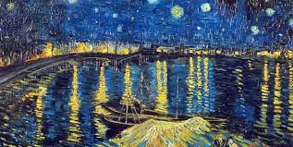*Fonte:* Aqui você deve colocar a referência de onde foi obtida a imagem. Se a imagem for dos autores deste manuscrito, pede-se acrescentar algo como: “Imagem dos autores”.

Os gráficos devem ter, em seus eixos ou nas legendas, as unidades de medida (Gráfico 1).

Gráfico 1 – As legendas das Figuras e Gráficos devem estar numeradas e localizadas acima da imagem.

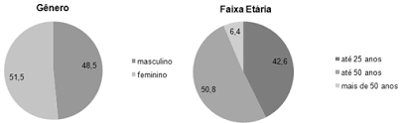

## 3.2. Tabelas e Quadros

As tabelas devem apresentar informações nas quais o dado numérico é relevante. O título deve ficar sempre acima (Tabela 1).

Tabela 1 - Os títulos das tabelas são sempre centralizados.

|  |  |  |
| --- | --- | --- |
| **Coluna 1** ou **Linha 1 em negrito** ou normal. | **Linha 1 em negrito** ou normal. | Não fechar a borda à direita desta coluna. |
| Sem recuo nas linhas. | Alinhamento à esquerda ou centralizado. | Alinhamento à direita quando forem números. |
| Não fechar a borda à esquerda desta coluna. | Fonte Calibri, preferencialmente corpo 10 ou 11. | Espaçamento entre linhas de 1,0 ou 1,5 pontos. |

Fonte: Aqui você pode colocar alguma informação adicional, como a referência de onde obteve as informações da pesquisa. Caso seja própria, não é necessário adicionar. Procure não ultrapassar a largura da tabela e evite ao máximo deixá-la quebrada entre duas páginas.

Os quadros são um formato alternativo de apresentar resultados, preferencialmente utilizado em textos descritivos, com ou sem indicações numéricas; são fechados em todas as suas bordas externas.

Quadro 1 - Os títulos dos quadros também são centralizados.

|  |  |
| --- | --- |
| **Coluna 1** | **Coluna 2** |
| Aqui o seu dado. | Que se relaciona a este. |
| Outro dado. | Que mostra que algo mudou ou não. |

## 3.3. Fórmulas e Equações

As Fórmulas e Equações podem ser inseridas usando o editor de equações do aplicativo de edição de texto (Word, OpenDocument etc.). Caso seja necessário, para facilitar a organização e a leitura, pode-se enumerá-las.

$S=\sqrt{\frac{1}{n}\sum_{i=1}^{n}{{\left(xi-\overline{x}\right)}^{2}}}$ (1)

$X^{2}+Y^{2}=1$

$Y=\sqrt{1-X^{2}}$ (2)

O espaçamento entre os parágrafos para as fórmulas e Equações pode ser maior do que 1,5 ponto.

# 4. Conclusão

Recomenda-se que os autores não utilizem a conclusão para resumir os resultados encontrados, mas sim traçar novas observações e perspectivas sobre a sua pesquisa. Ou, alternativamente, pode-se denominar esta seção com outra opção que pareça mais adequada (*e.g.*: “Comentário finais”, “Últimas palavras” etc.).

Para assegurar a anonimidade da publicação, deve-se retirar os nomes dos autores também nos metadados do aplicativo Microsoft Word, conforme ilustrado a seguir.

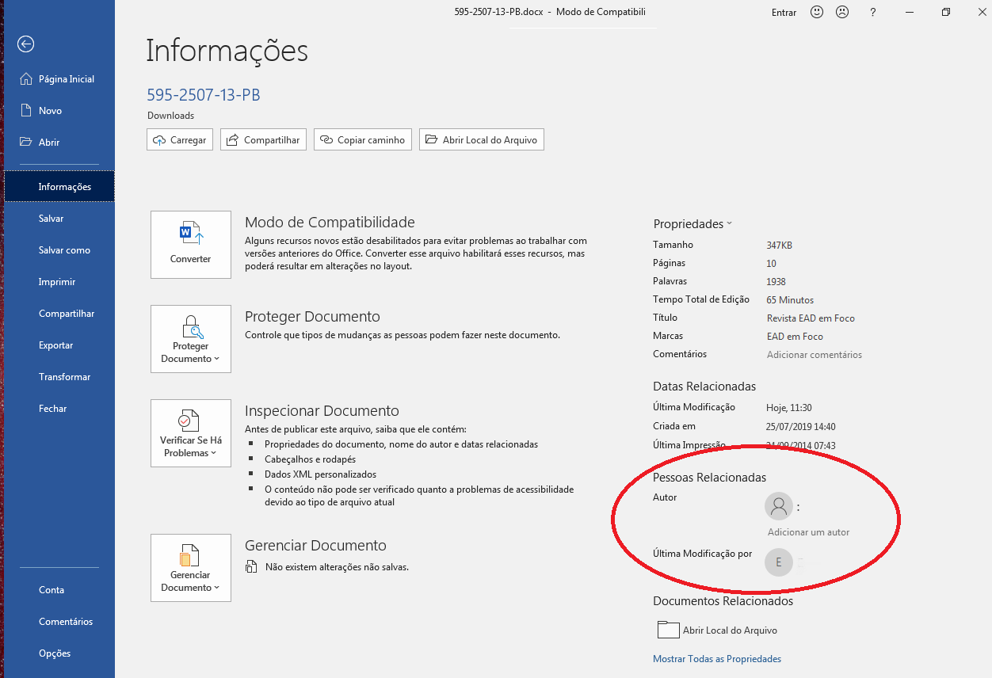

**Figura 2 –** Local onde não pode constar o nome dos autores de forma a garantir a anonimidade.

Fonte: Os autores.

Recomenda-se que a versão final do manuscrito possua entre 8 a 15 páginas de texto (ou 4000 a 6.500 palavras aproximadamente), incluindo os elementos pré e pós-textuais, como Resumo, Abstract, Referências Bibliográficas. Em casos excepcionais, admite-se no máximo 17 páginas (cerca de 7500 palavras), desde que a submissão seja acompanhada de uma justificativa aos editores, que será avaliada quanto a pertinência. Geralmente, a justificativa não é deferida, um trabalho extenso costuma concorrer contra a sua qualidade e interesse.

O documento deve ser submetido no formato Word (.docx), somente.

As publicações da Revista *EaD em Foco* estão cadastradas sob a licença *Creative Commons* Atribuição 4.0 Internacional (CC BY 4.0), o que faculta a qualquer usuário distribuir, adaptar o material para qualquer propósito, sem ônus, desde que realize os devidos créditos aos autores, incluindo um *link* e indicando que mudanças foram realizadas, caso se aplique.

Em caso de dúvida, crítica ou sugestões, pedimos entrar em contato por meio do endereço: [eademfoco@cecierj.edu.br](mailto:eademfoco@cecierj.edu.br)

# Biodados e contatos dos autores

Após o artigo aprovado, os autores serão solicitados a incluir seus Biodados, conforme o modelo abaixo. É opcional, mas caso haja interesse, todos os autores deverão consentir a autorização do uso de sua imagem (foto 3x4).

|  |  |
| --- | --- |
|  | Autor1 SOBRENOME é professor do Departamento de XXX na Universidade de YYY. Completou o seu doutorado na Universidade de WWW. Seus interesses de pesquisa incluem ZZZZ, XXXX, YYYY, com destaque para ZZZZ. Esteve envolvido em XXXX projeto etc. <== não preencher  ORCID: 0000-0000-0000-0001 <== não preencher  Contato: +55 22 9999 9999 (opcional) <== não preencher  E-mail: [login@seuemail.com](mailto:login@seuemail.com) <== não preencher |
|  | Autor1 SOBRENOME  (Os autores podem se descrever como melhor aprouverem, desde que sintético e pertinente ao interesse do público-alvo da Revista EaD em Foco.) |

# Agradecimentos

Se for necessário, indicar pessoas ou instituições que contribuíram significativamente para a execução do trabalho. Caso tenham ocorrido auxílios ou bolsas provenientes de órgãos de fomento, os autores devem fazer referência à instituição financiadora, ao ano e ao número do processo a que se refere o apoio. Entretanto, para garantir a anonimidade da pesquisa, pode ser necessário omitir essas informações até a sua aprovação final.

# Referências Bibliográficas

As Referências Bibliográficas compõem o último item de um artigo científico, quando da inexistência de anexos ou notas explicativas. Conforme as recomendações da ABNT, as referências devem ser ordenadas alfabeticamente pelo sobrenome do primeiro autor. Há vários tutoriais disponíveis na internet sobre como redigir as referências no formato ABNT.

Os autores poderão utilizar *softwares* específicos para inserção de citações e referências bibliográficas, como Mendeley©, Reference Manager©, EndNote©, entre outros. Para os usuários do Microsoft Word, é possível formatar automaticamente as citações e referências segundo as normas da ABNT com a instalação do *plugin* ABNT NBR 6023.

Como citar este trabalho:

ABNT: <== não preencher

1. As notas de rodapé são indicações, observações ou aditamentos ao texto feitos pelo autor. Fornecem informações para melhor compreensão do texto, sem interromper a sequência lógica da leitura. Devem ser usados com parcimônia, de forma a não prejudicar a fluidez de leitura e compreensão do texto.